The Heading

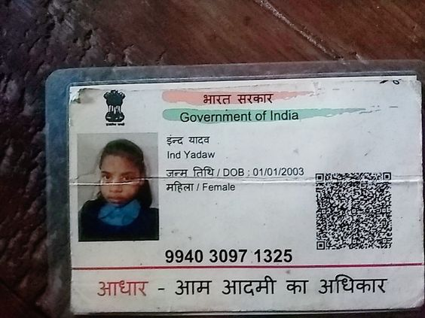

Lorem ipsum dolor sit amet, consectetur adipiscing elit. In lobortis risus sed vulputate sollicitudin. Nam a arcu risus. Aliquam commodo quam nec dolor vehicula eleifend. Vivamus aliquam arcu sed felis porttitor, id dapibus urna hendrerit. Praesent id maximus mauris, ac aliquam arcu. Fusce volutpat nulla et vulputate ultrices. Sed id libero ante.

Lorem ipsum dolor sit amet, consectetur adipiscing elit. In lobortis risus sed vulputate sollicitudin. Nam a arcu risus. Aliquam commodo quam nec dolor vehicula eleifend. Vivamus aliquam arcu sed felis porttitor, id dapibus urna hendrerit. Praesent id maximus mauris, ac aliquam arcu. Fusce volutpat nulla et vulputate ultrices. Sed id libero ante.

Heading 2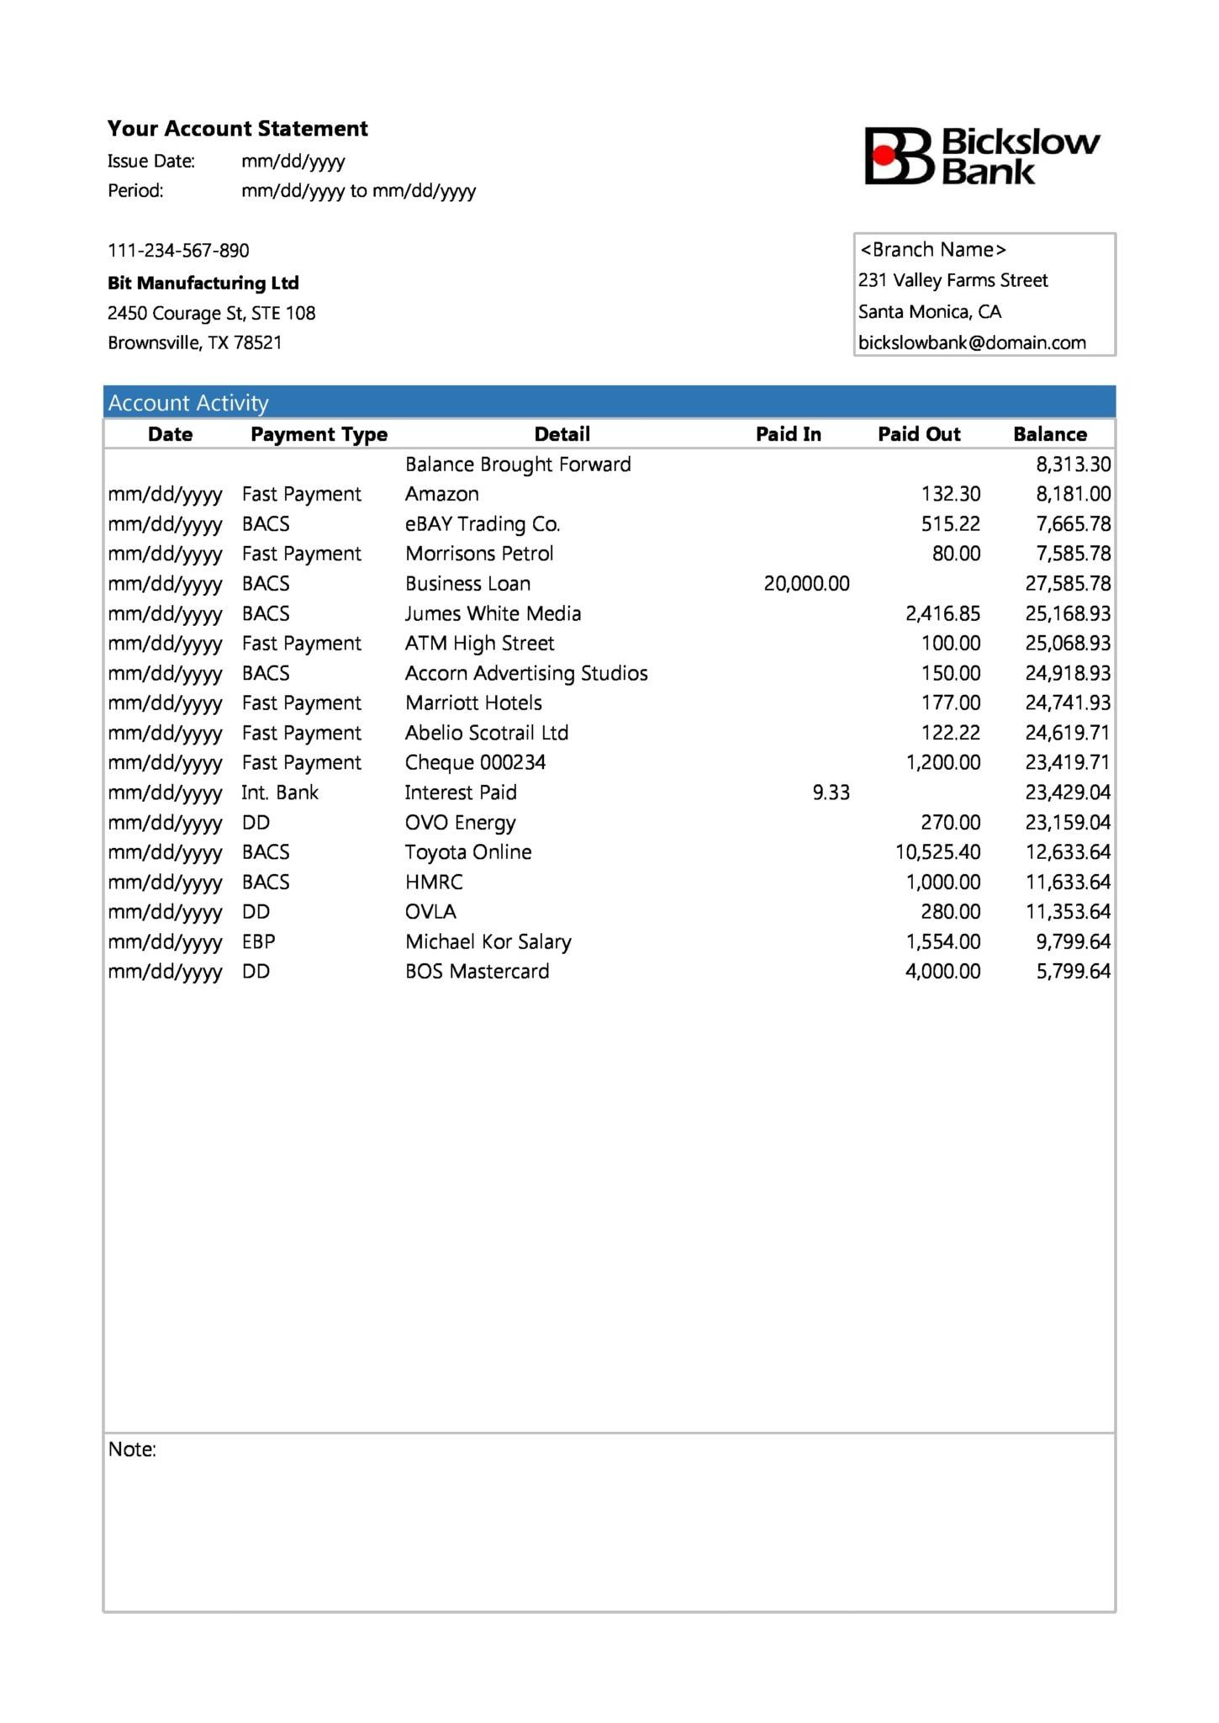

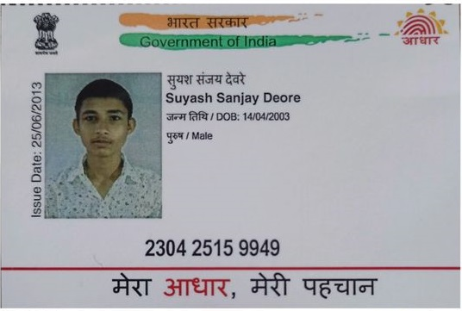

Vivamus hendrerit pellentesque tempor. Curabitur et dictum justo, a fermentum turpis. Nullam sollicitudin orci et neque imperdiet convallis non sed libero. Aliquam mi turpis, suscipit vel tristique nec, accumsan in enim. Nunc at orci placerat, ullamcorper orci eu, rhoncus purus. Sed vel tincidunt ligula. Curabitur quis libero ante. Vestibulum ante ipsum primis in faucibus orci luctus et ultrices posuere cubilia curae; Sed non augue nunc. Suspendisse ut diam tincidunt, fermentum mauris ac, porttitor dolor. Pellentesque habitant morbi tristique senectus et netus et malesuada fames ac turpis egestas. Curabitur euismod nisl eu tempor interdum. Duis a mauris suscipit, viverra mauris non, pretium lacus. Nulla varius egestas congue. Sed varius, augue et interdum feugiat, turpis neque condimentum justo, at commodo purus justo eu lectus.

